**Reconnaissance automatique des matricules et compilation des notes pour optimiser le travail des enseignants**

**Manuel utilisateur**

**Version 1.0**

**Manuel utilisateur** **3**

**Page de connexion** **3**

Fenêtre de connexion 3

Gestion d’erreur 3

**Menu principal** **4**

Fenêtre du Menu principal 4

**Nouvelle correction** **5**

Fenêtre de la fonctionnalité Nouvelle correction 5

Étape 1 5

Étape 2 6

Étape 3 6

Étape 4 7

**Tâches** **7**

Fenêtre de l’historique des tâches 7

Statuts des tâches 7

Fenêtre de validation d’une tâche 9

Fenêtre de téléchargements des fichiers de sorties 10

**Configuration du gabarit** **10**

Fenêtre de configuration du gabarit 10

Fenêtre de création d’un nouveau template 11

Fenêtre d’édition d’un template 11

**Ajout d’une page de présentation** **12**

Fenêtre d’ajout d’une page de présentation 12

**Profil utilisateur** **13**

Fenêtre du profil utilisateur 13

Fenêtre de modification du mot de passe 13

Fenêtre de création de compte 14

# **Manuel utilisateur**

## **Page de connexion**

La page de connexion est le point d'entrée de l’application. L’utilisateur doit s’assurer d’être connecté au réseau de Polytechnique (à travers le VPN si nécessaire ).

Pour se connecter au VPN, veuillez suivre les directives à la page suivante: [VPN](https://cas.polymtl.ca/cas/login?service=https%3A%2F%2Fwww.polymtl.ca%2Fsi%2Facces-securise-rvp-ou-vpn)

L’application web est accessible à partir de l'adresse URL suivante: <https://132.207.12.29>

### Fenêtre de connexion

La fenêtre de connexion présente 2 champs d’entrées pour se connecter sur la plateforme: l'adresse courriel et le mot de passe associé. Les comptes administrateurs ont été distribués par courriel aux utilisateurs.

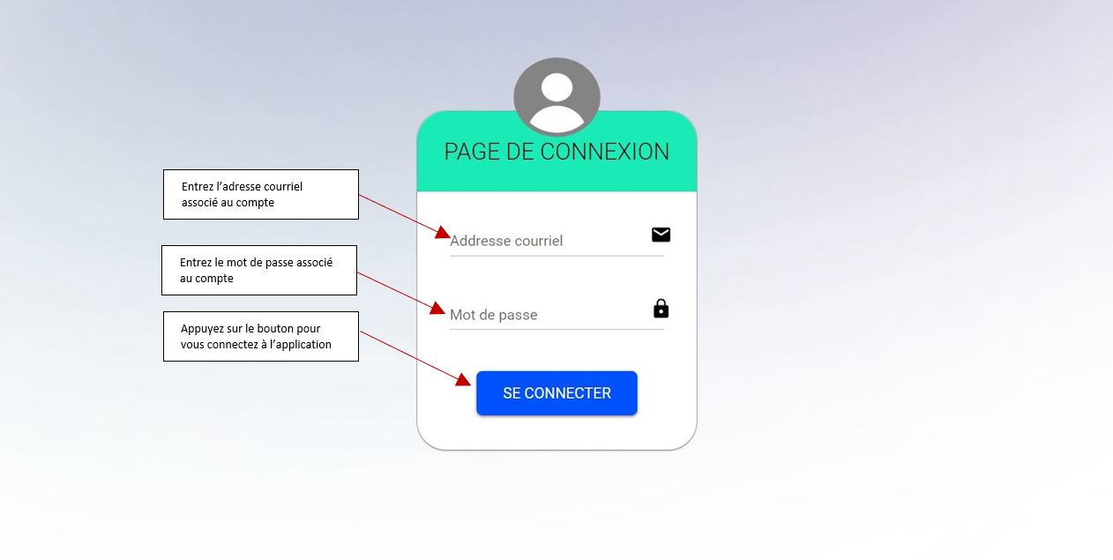

### Gestion d’erreur

La gestion d’erreur est faite dans la page de connexion par l’affichage d’une notification dans le coin en haut à droite.

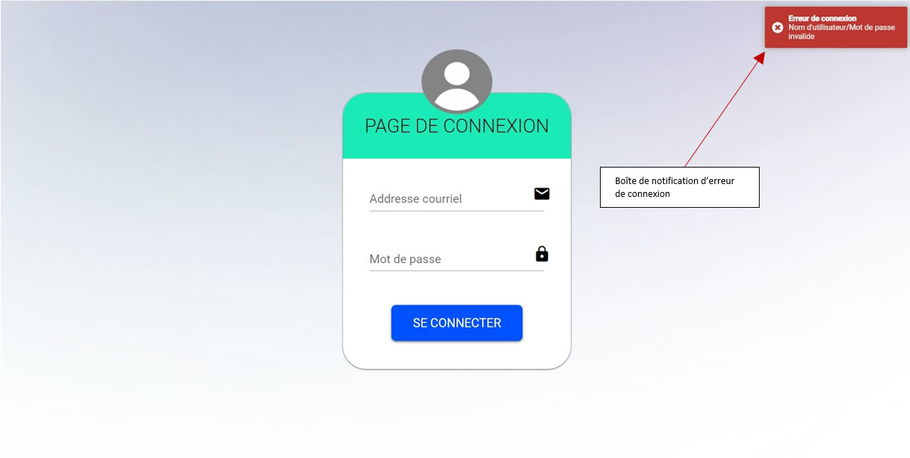

## **Menu principal**

Une fois la connexion réussit, l’utilisateur est redirigé vers le menu principal.

### Fenêtre du *Menu principal*

Le menu principal présente 5 boutons qui redirigent vers les différentes fonctionnalités de l’application web: créer une nouvelle correction, afficher l’historique des tâches, configurer un gabarit, ajouter une page de présentation, et visualiser le profil utilisateur.

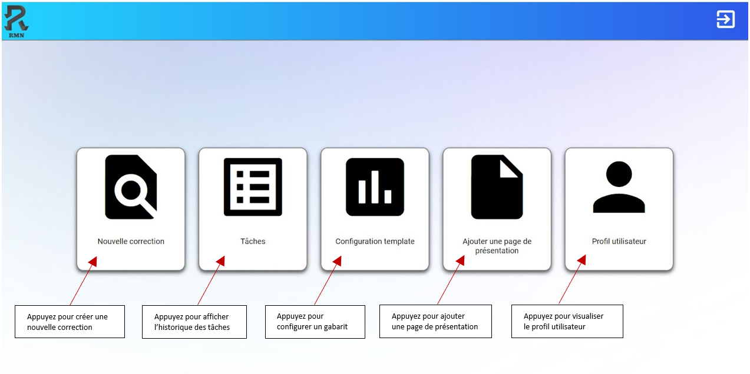

## **Nouvelle correction**

La fonctionnalité de nouvelle correction est accessible à partir du menu principal.

### Fenêtre de la fonctionnalité *Nouvelle correction*

La fenêtre de la fonctionnalité Nouvelle correction présente à l’utilisateur un bouton pour le rediriger vers le menu principal et la boîte d’entrées pour la création d’une nouvelle tâche de correction.

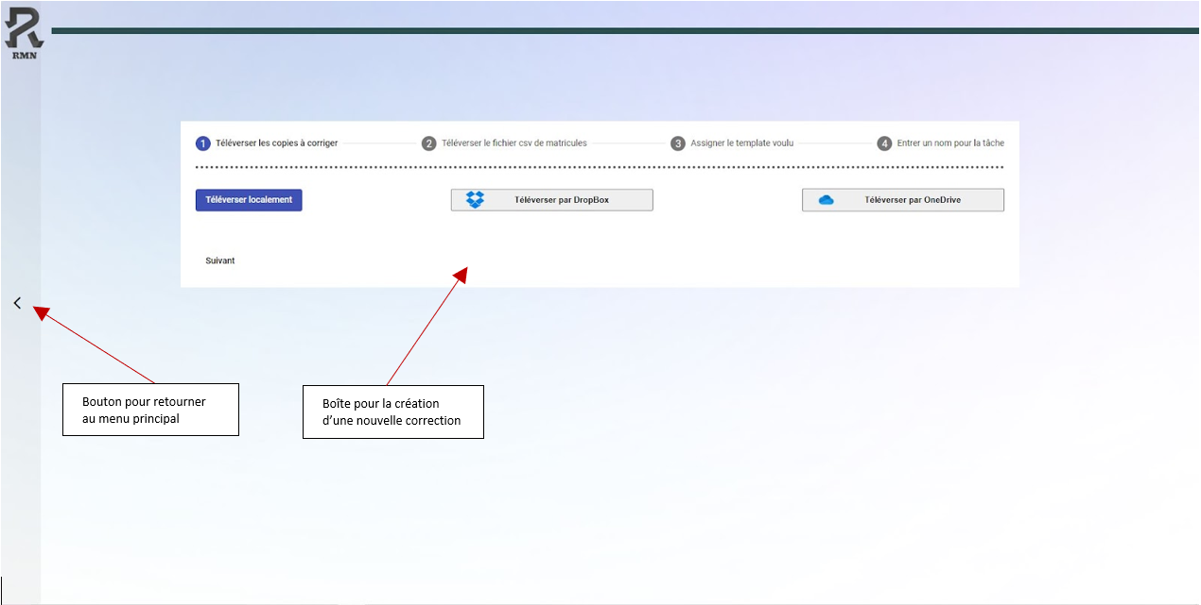

### Étape 1

La création d’une nouvelle tâche de correction se fait en 4 étapes. La première étape consiste à téléverser les copies à corriger. Deux formats de fichiers sont permis: un fichier compressé (.zip) ou bien un fichier PDF (.pdf). Ces fichiers peuvent être téléversés à partir de différentes plateformes: le système local, DropBox, ou OneDrive.

**\*** À noter que l’utilisateur doit entrer le nombre de pages par copie pour un fichier PDF en entrée.

**\*\*** À noter que les comptes Microsoft associés à une institution telle que Polytechnique Montréal peuvent avoir certaines restrictions quant à l’accessibilité des fichiers sur OneDrive.

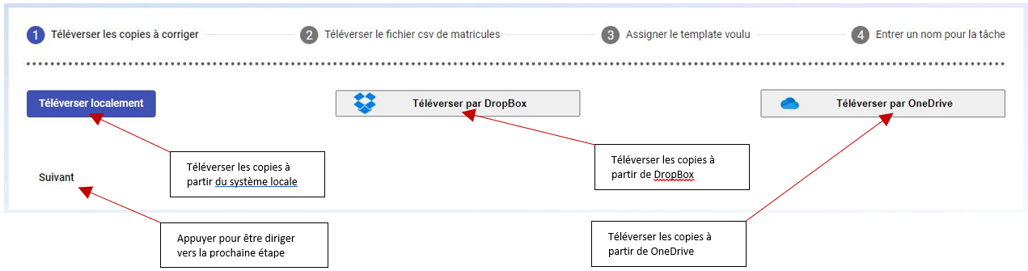

### Étape 2

La deuxième étape consiste à téléverser un fichier CSV contenant au minimum les 4 colonnes suivantes: « Matricule », « Nom complet», « Note », et « Note max ». Un seul format de fichier est permis: un fichier CSV (.csv). Ce fichier peut être téléversé à partir de différentes plateformes: le système local, DropBox, ou OneDrive.

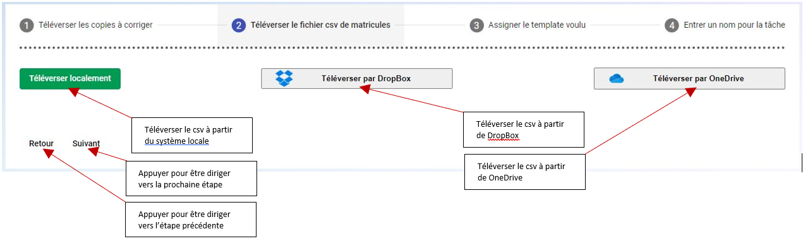

### Étape 3

La troisième étape consiste à choisir un gabarit à partir d’une liste de gabarits existants associés à votre compte. Si vous n’avez pas un gabarit existant, veuillez-vous référer à la section *Configuration template*.

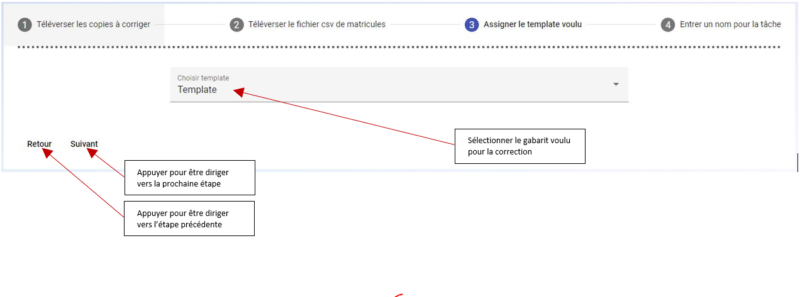

### Étape 4

La quatrième étape consiste à donner un nom pour la nouvelle tâche de correction. Pour terminer la création d’une nouvelle tâche de correction, il faut appuyer sur le bouton « commencer ». L’utilisateur sera alors redirigé vers le menu principal.

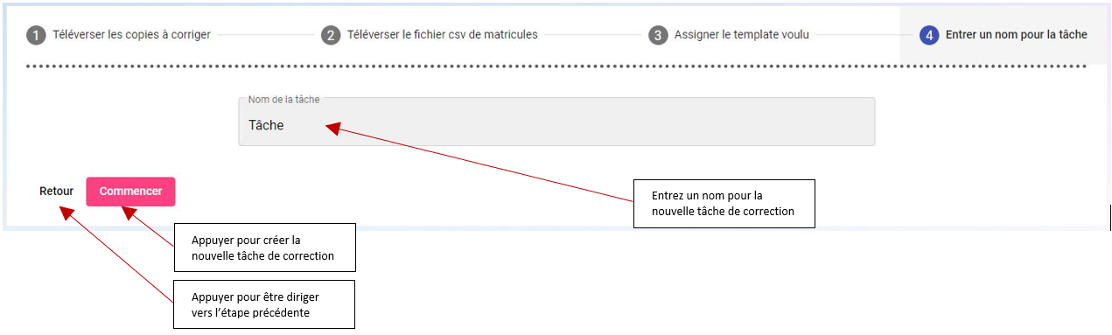

## **Tâches**

L’historique des tâches est accessible à partir du menu principal. Cette page présente les tâches qui sont en cours pour l’utilisateur actif.

### Fenêtre de l’*historique des tâches*

La fenêtre de l’historique des tâches présente diverses informations pour les tâches en cours ainsi que les tâches archivées: le nom de la tâche, le gabarit utilisé pour la correction, la date d’ajout, le statut de la tâche, la progression de la correction, et l’estimation.

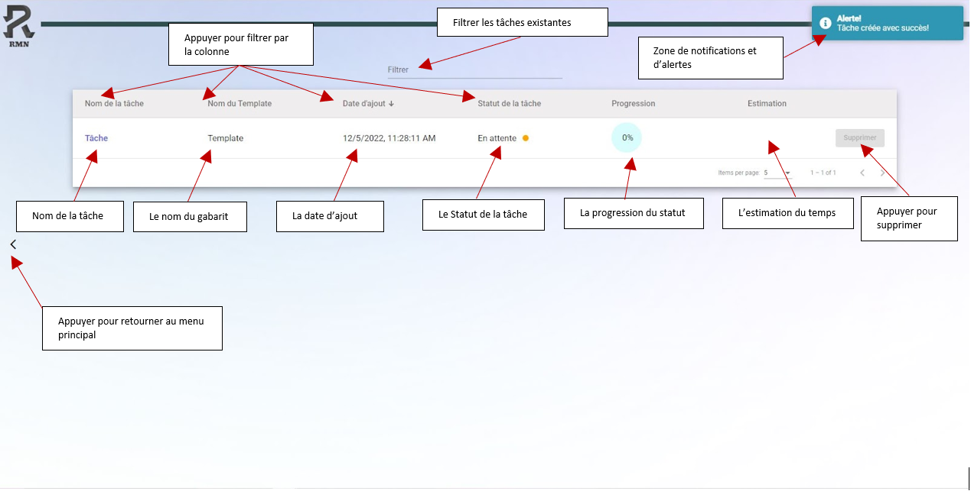

### Statuts des tâches

La correction de copies suit différentes étapes intermédiaires de progression.

Après avoir créé une nouvelle tâche de correction, l’état débute au statut « En attente ». Ce statut indique que l’exécution est en attente d’être exécutée. Il devrait commencer momentanément. Il n’y a actuellement pas d’estimation de temps pour ce statut.

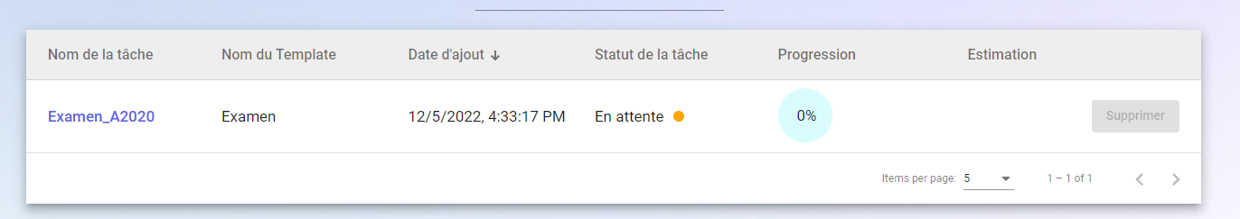

Une fois que les ressources ont été accordées pour la tâche de correction du côté serveur, l’exécution passe au statut « En traitement ». À cette étape, les copies sont traitées par le module de reconnaissance. La progression est mise à jour à chaque correction d’une copie. De plus, une estimation de temps est faite et affichée pour suivre la progression de la tâche.

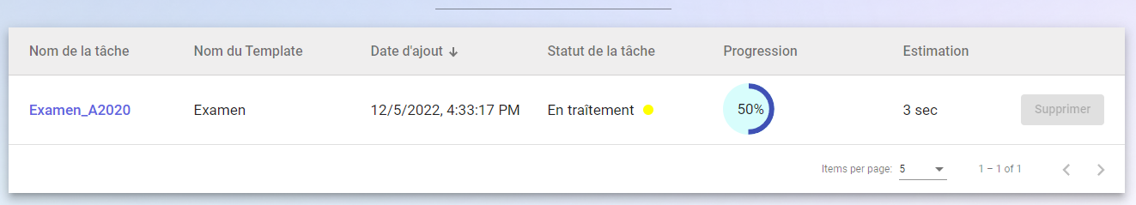

Une fois le traitement complété, l’exécution passe au statut « Prêt à la vérification ». Arrivé à cette étape, le statut est bloquant et attend une vérification manuelle faite par l’utilisateur. Pour plus d’information, veuillez consulter la section *Fenêtre de validation d’une tâche*.

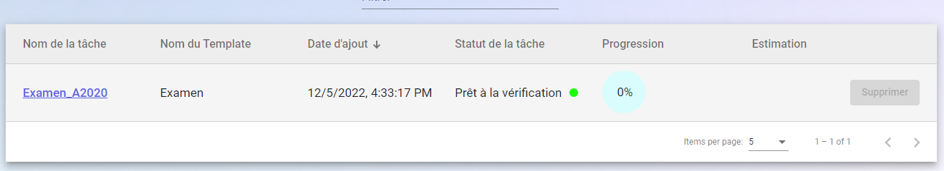

Une fois que l’utilisateur valide les copies, le statut transit vers le statut « Finalisation en cours ». À cette étape, le serveur prépare et met à jour les documents de sorties. La progression et une estimation de temps sont affichées pour l’utilisateur.

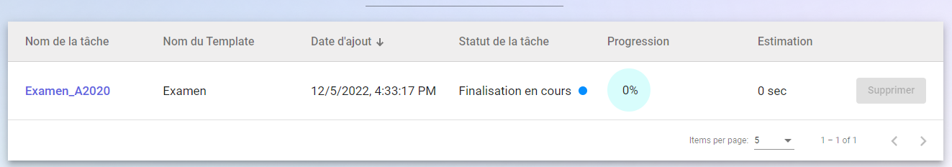

Le dernier état possible est le statut Archivé. Ce statut indique que les documents de sorties sont prêts et accessibles à l'utilisateur. Pour pouvoir télécharger les documents de sorties, veuillez vous référer à la section *Fenêtre de téléchargements des fichiers de sorties*.

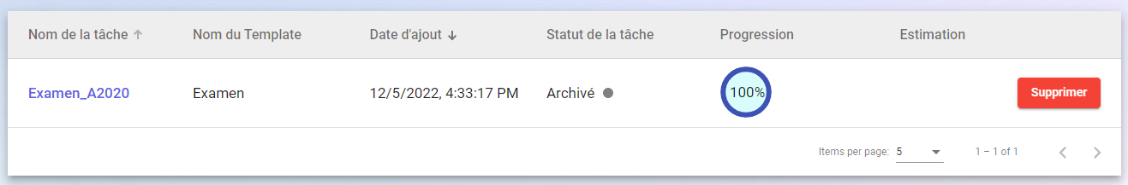

À tout moment dans le processus de correction des copies, l’exécution peut tomber dans un statut de terminaison « Erreur ». Ce statut indique que le module a détecté une erreur dans les fichiers passés en entrée et ne peut continuer la correction. Veuillez supprimer la tâche en erreur, valider les entrées fournies, et soumettre une nouvelle tâche de correction.

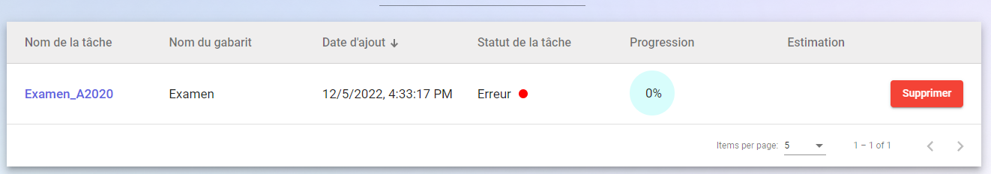

### Fenêtre de validation d’une tâche

La fenêtre de validation d’une tâche est accessible lorsque l’exécution d’une tâche passe à un statut « En traitement » ou bien « Prêt à la vérification ». Cette fonctionnalité permet de faire des dernières corrections suite au traitement du module. Pour accéder à cette page, l’utilisateur doit appuyer sur la tâche à partir de l’historique des tâches.

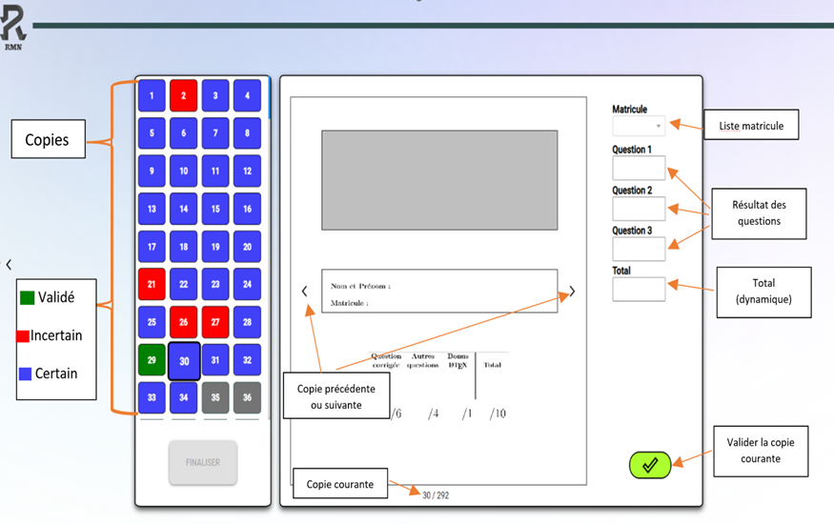

### Fenêtre de téléchargements des fichiers de sorties

La fenêtre de téléchargements des fichiers de sorties est accessible seulement si le statut de l’exécution est « Archivé ». En appuyant sur la tâche à partir de l’historique des tâches, l’utilisateur est redirigé vers une page de téléchargements des fichiers de sorties.

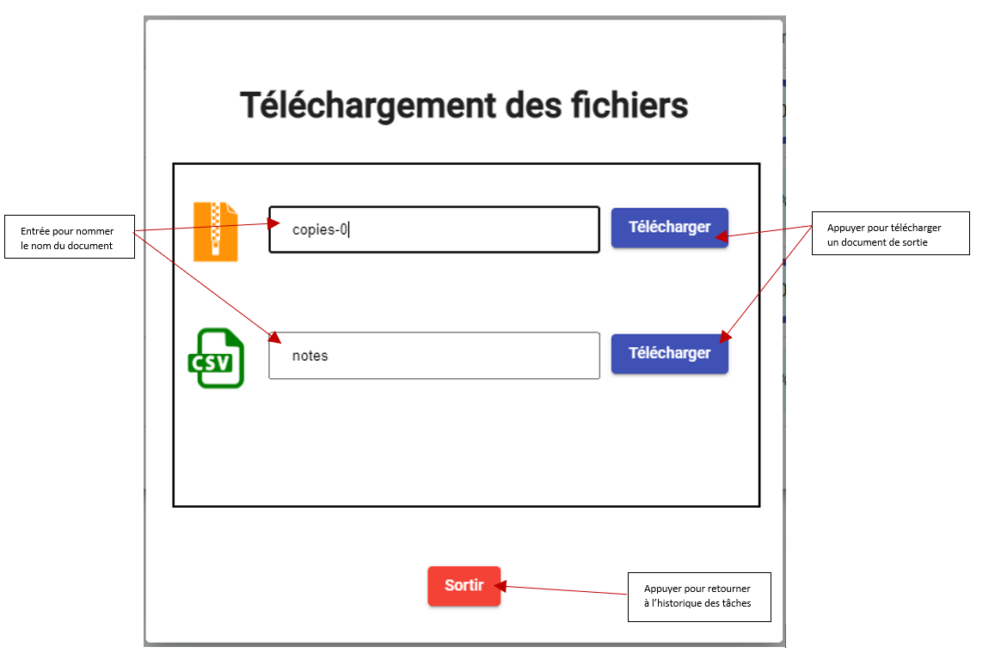

## **Configuration du gabarit**

La fonctionnalité est accessible à partir du menu principal.

### Fenêtre de *configuration du gabarit*

La fenêtre de configuration du gabarit présente les différents gabarits existants, une barre de recherche pour filtrer la liste de gabarits, et un bouton pour créer un nouveau gabarit. Pour chaque gabarit, il est possible de modifier sa configuration, ainsi que de le supprimer.

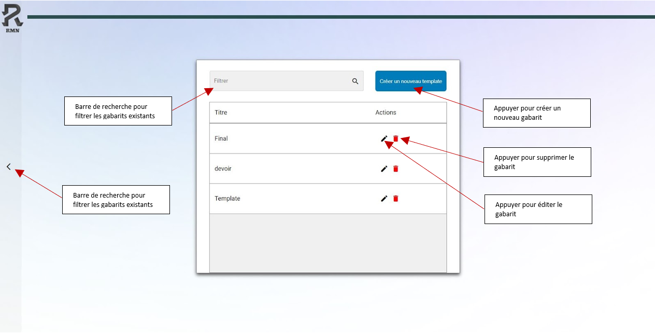

### Fenêtre de création d’un nouveau template

Pour créer un nouveau gabarit, il faut appuyer sur le bouton « Créer un nouveau gabarit ». L’utilisateur est alors dirigé vers une page pour importer un modèle de gabarit.

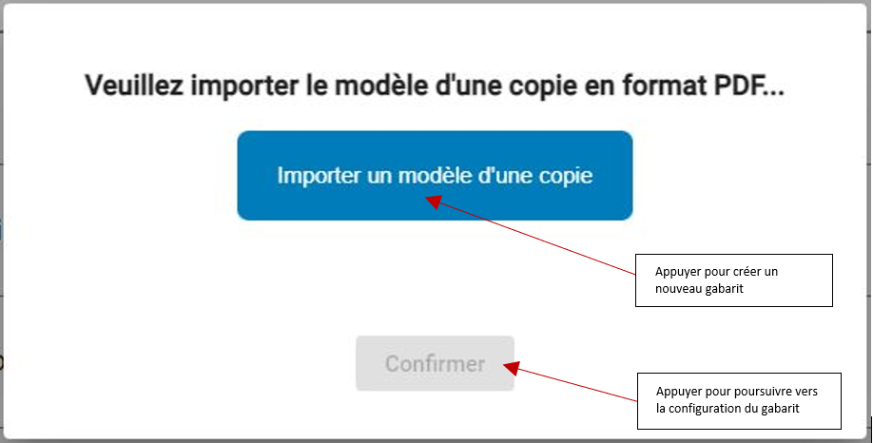

### Fenêtre d’édition d’un template

La fenêtre d’édition d’un gabarit permet de définir les zones d’identification de la matricule de la copie, ainsi que de définir la zone des notes à reconnaître par le module.

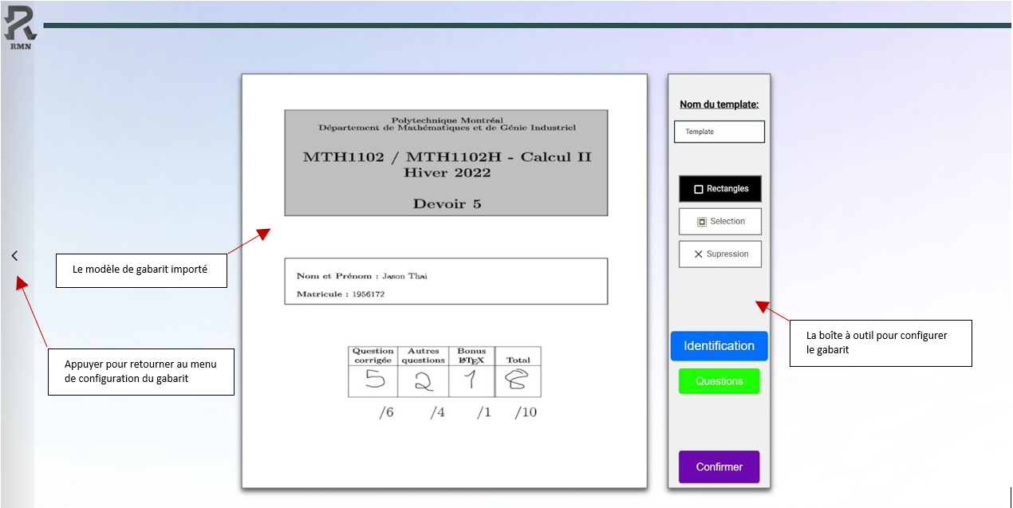

Pour s’assurer que le module de reconnaissance corrige de façon adéquate, voici quelques astuces à prendre en considérations lors de la configuration du gabarit:

* la zone d’identification de la matricule doit inclure la bordure de la boîte
* la matricule dans la boîte d'identification doit être précédé d’un deux-points « : »
* les chiffres de la matricule doivent être séparé dans des boîtes individuelles
* la zone des notes doit inclure la bordure de la boîte
* les notes à l’intérieur de la boîte doivent être séparé dans des boîtes individuelles

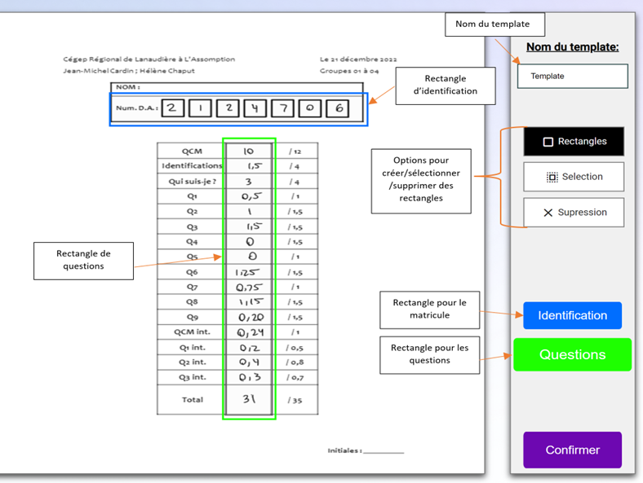

## **Ajout d’une page de présentation**

La fonctionnalité d’ajout d’une page de présentation permet d’ajouter une page de présentation pour toutes les copies dans le fichier compressé passé en entrée. La fonctionnalité est accessible à partir du menu principal.

### Fenêtre d’*ajout d’une page de présentation*

L’ajout d’une page de présentation exige 3 entrées par l’utilisateur. L’étape 1 consiste à téléverser les copies sous un fichier compressé (.zip). L’étape 2 consiste à téléverser la page de présentation à ajouter à chaque copie en format LaTeX (.tex). L’étape 3 consiste à assigner un suffixe voulu pour les copies de sorties.

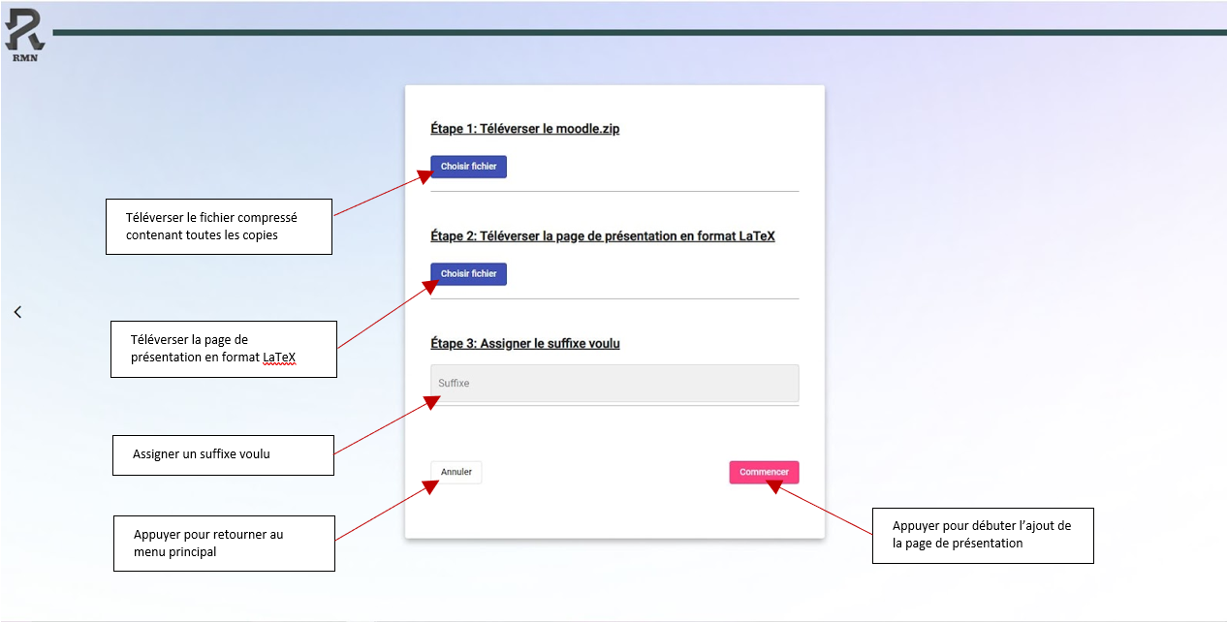

## **Profil utilisateur**

Le profil utilisateur est accessible à partir du menu principal.

### Fenêtre du *profil utilisateur*

La fenêtre du profil utilisateur affiche plusieurs informations liées au compte de l’utilisateur: son nom d’utilisateur, son mot de passe caché, et son type de compte. La fenêtre permet de modifier certaines configurations du compte: activer la sauvegarde des images des chiffres, activer l’export avec la structure Moodle, changer le mot de passe du compte, et créer un compte (réservé pour les comptes administrateurs).

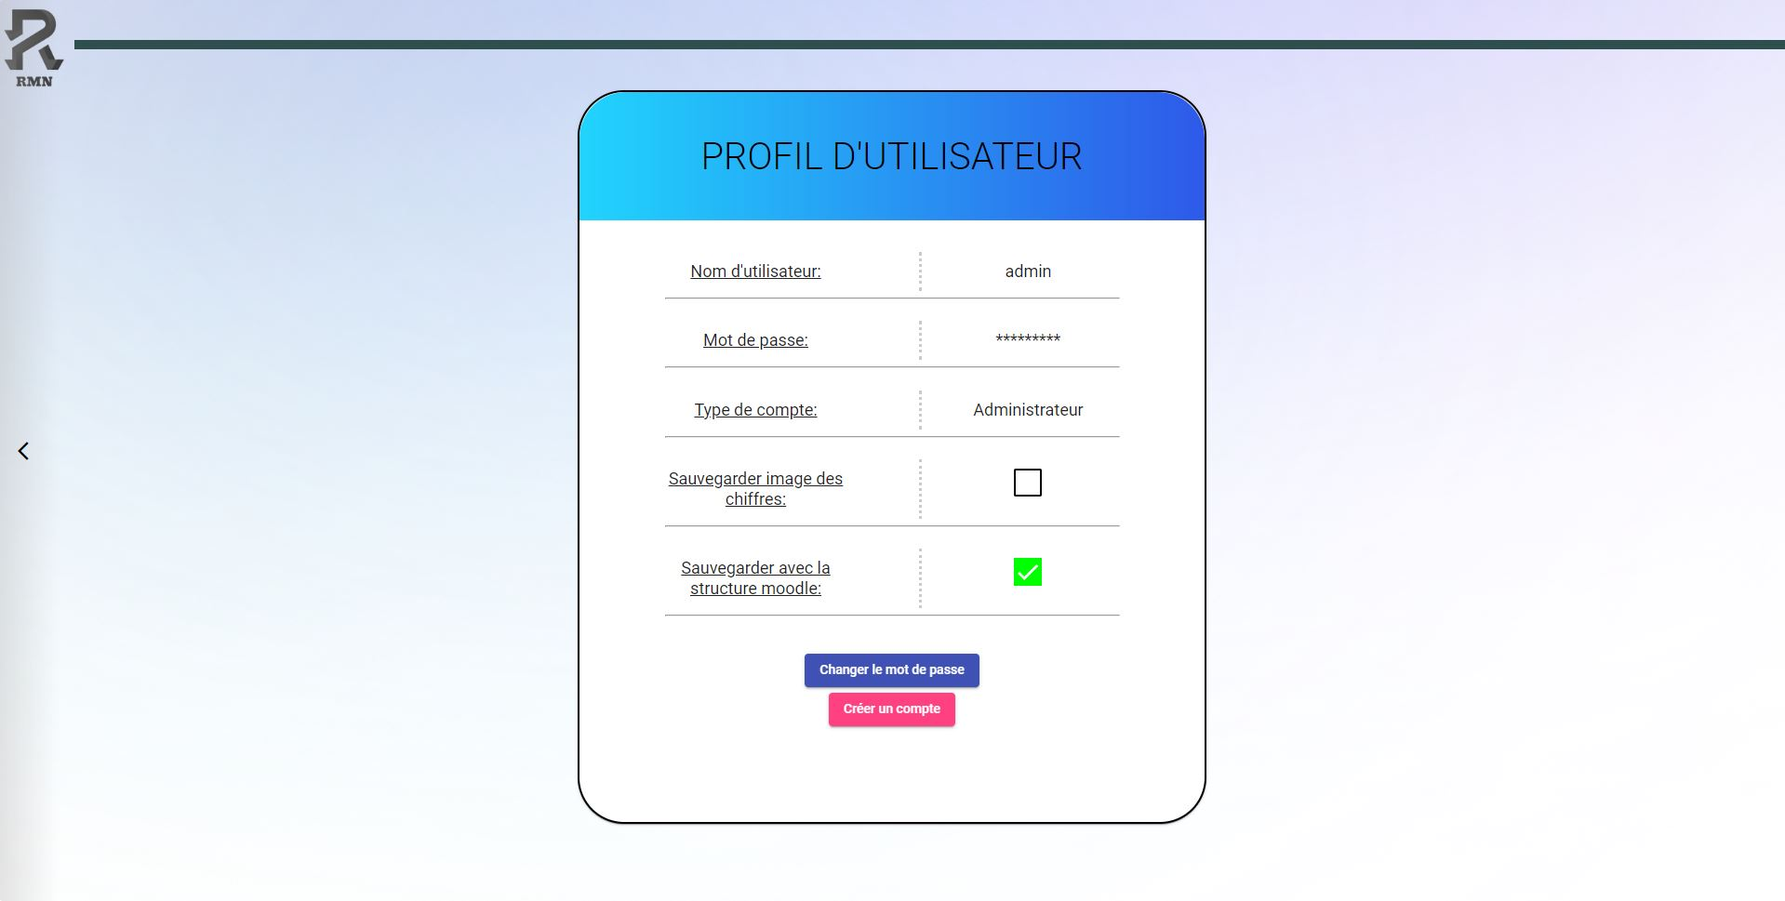

### Fenêtre de modification du mot de passe

La fonctionnalité de modification du mot de passe du compte est accessible à partir du profil utilisateur. La modification du mot de passe exige trois entrées par l’utilisateur: le mot de passe courant et deux fois le nouveau mot de passe.

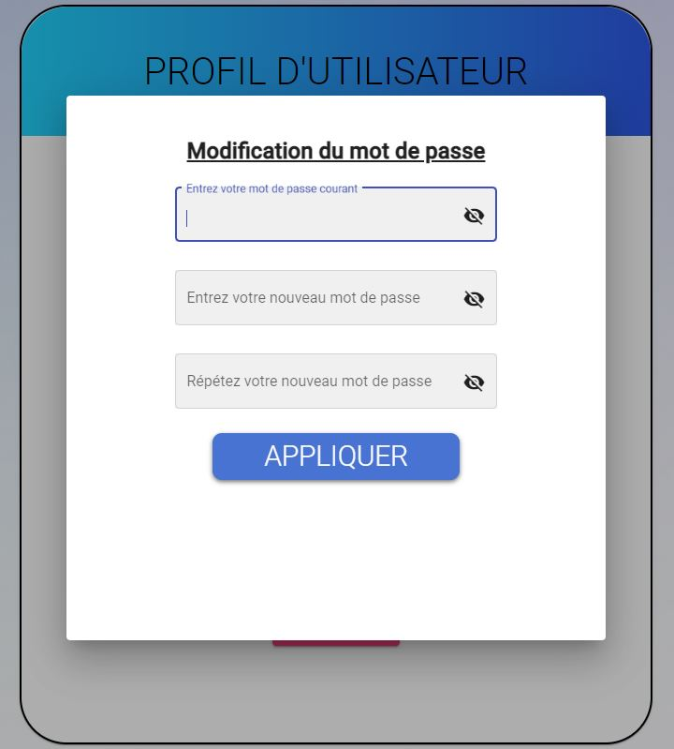

### Fenêtre de création de compte

La fonctionnalité de création de compte est accessible à partir du profil utilisateur. Cette fonctionnalité est seulement accessible pour des comptes de types administrateurs. La création d’un compte utilisateur exige 4 entrées par l’utilisateur: le nom d’utilisateur du nouveau compte, deux fois le mot de passe du nouveau compte, ainsi que le rôle du compte créé (soit un administrateur ou bien un utilisateur).

